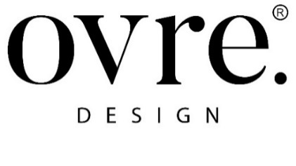

ovre.design® e lo styling per Fabscarte

Valorizzare nella comunicazione il prodotto garantendo un’elevata qualità stilistica dell’identità visiva del brand. Creare atmosfere di ambienti per enfatizzare la preziosità della carta da parati decorata a mano.

Nasce la collaborazione tra ovre.design®, team internazionale di designer, architetti e creativi, fondato dall’architetto Giulia Delpiano e il designer Corrado Conti, con sede nel Nord Italia e progetti in Europa e Stati Uniti, e Fabscarte, azienda italiana presente nel panorama milanese con una forte vocazione internazionale specializzata nell’ideazione e lavorazione interamente a mano di preziose carte da parati che reinterpretano secoli di arte decorativa italiana con immagini contemporanee e tecniche innovative.

Un incontro frutto di visioni e pensieri creativi condivisi, di contaminazioni tra tradizioni ed esperienze e proiezioni verso il futuro. La vocazione alla bellezza di Fabscarte e la continua ricerca di perfezione unita alla passione per la creatività ha trovato nello studio di architettura ovre.design®, da sempre orientati alla qualità estetica e contemporanea, una direzione creativa in perfetta armonia con la vision e la mission del brand.

Il set design e styling per le carte da parati studiato da ovre.design® interpreta i valori e il linguaggio stilistico del brand attraverso la realizzazione di soluzioni visive originali che rappresentano ambienti emozionali di eleganza contemporanea per esaltare un prodotto destinato ad una clientela esclusiva proveniente principalmente dai mercati internazionali.

La sensibilità estetica di ovre.design® è il risultato della creazione di ambienti caratterizzati da colori, giochi di luce e ombre e oggetti di scena sapientemente creati per rendere protagonista il prodotto Fabscarte. Ambienti arricchiti da elementi di decoro e di arredo che comunicano attraverso un linguaggio espressivo di sofisticata raffinatezza l’unicità delle carte da parati, vere e proprie opere d’arte, realizzate a mano. Atmosfere immersive, contemporanee, evocative e coinvolgenti che valorizzano il lavoro accurato di ricerca e di sperimentazione di Fabscarte nello studio di forme, colori, materiali e accostamenti.

ovre.design®.
Via dell'Abbadessa 10, Reggio Emilia Italy
www.ovredesign.com

OGS PR and Communication
Via Koristka 3, Milan | Italy
ph. +39 02 3450610
info@ogscommunication.com
www.ogscommunication.com - press.ogs.it

